**KinKorn (Iteration 1)**

สมาชิกกลุ่ม

6510615096 นางสาวณัฐภูพิชา อรุณกรพสุรักษ์  
6510615203 นางสาวพรทิพย์พา ธีระประเวศ  
6510615211 นางสาวพรนัชชา ประทีปสังคม  
6510685040 นางสาวชนิกานต์ โสตถิวนิชย์วงศ์  
6510685057 นางสาวญาณัชทัฬห์ คงกระจ่าง

**User Story ที่ดำเนินการใน Iteration 1**

1.

**Test code**

****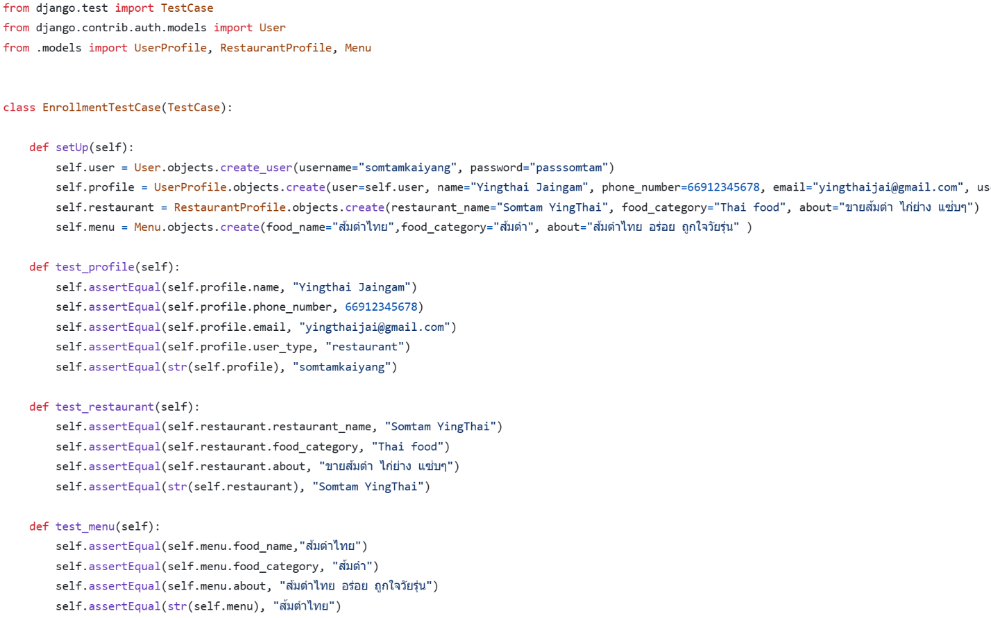**Tests.py**

**Test_view.py**

****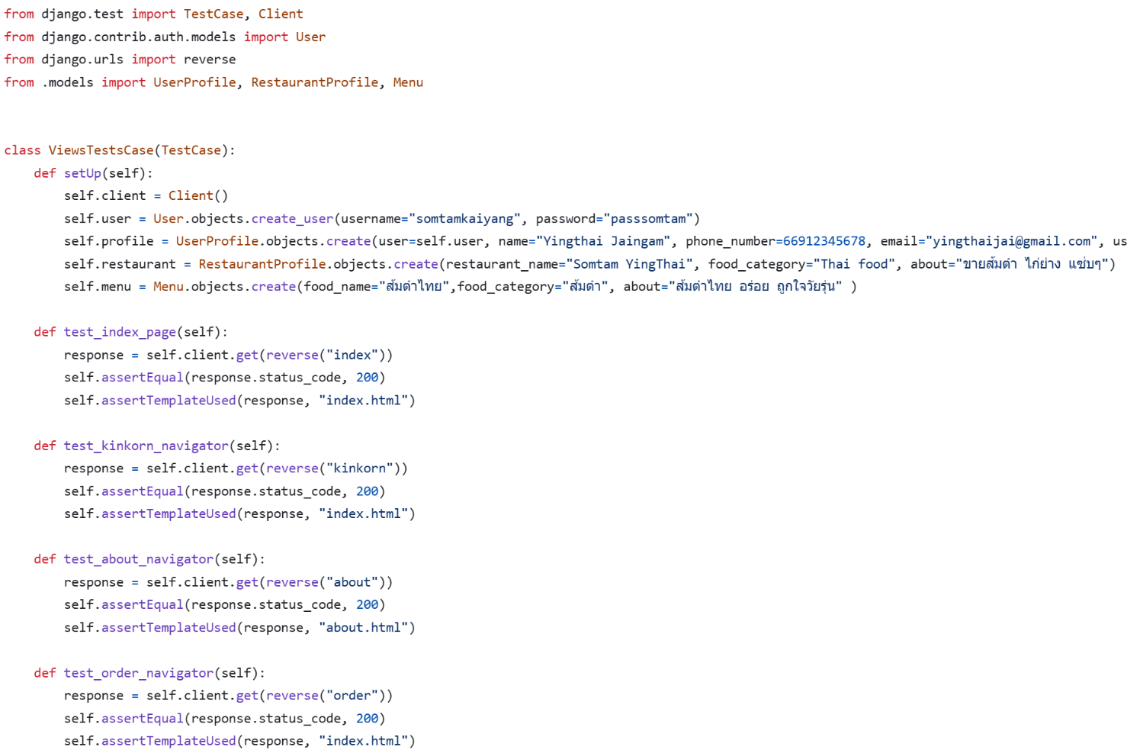

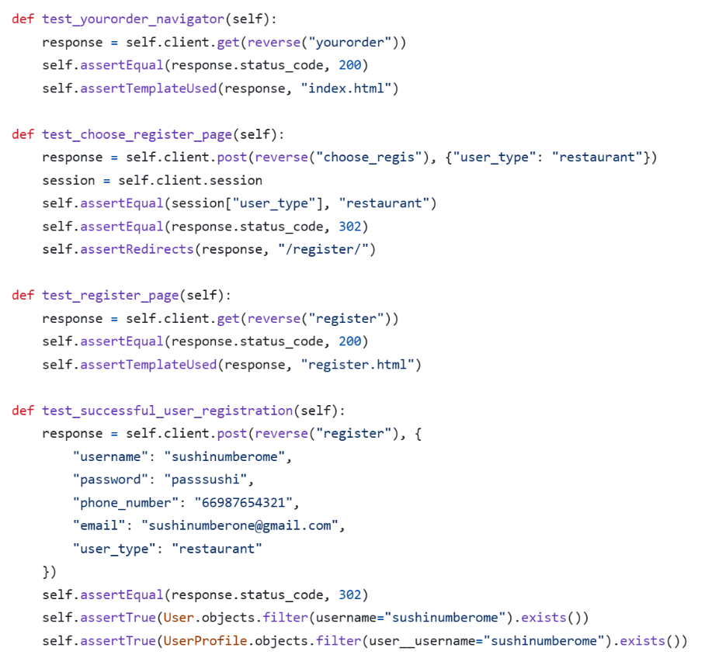

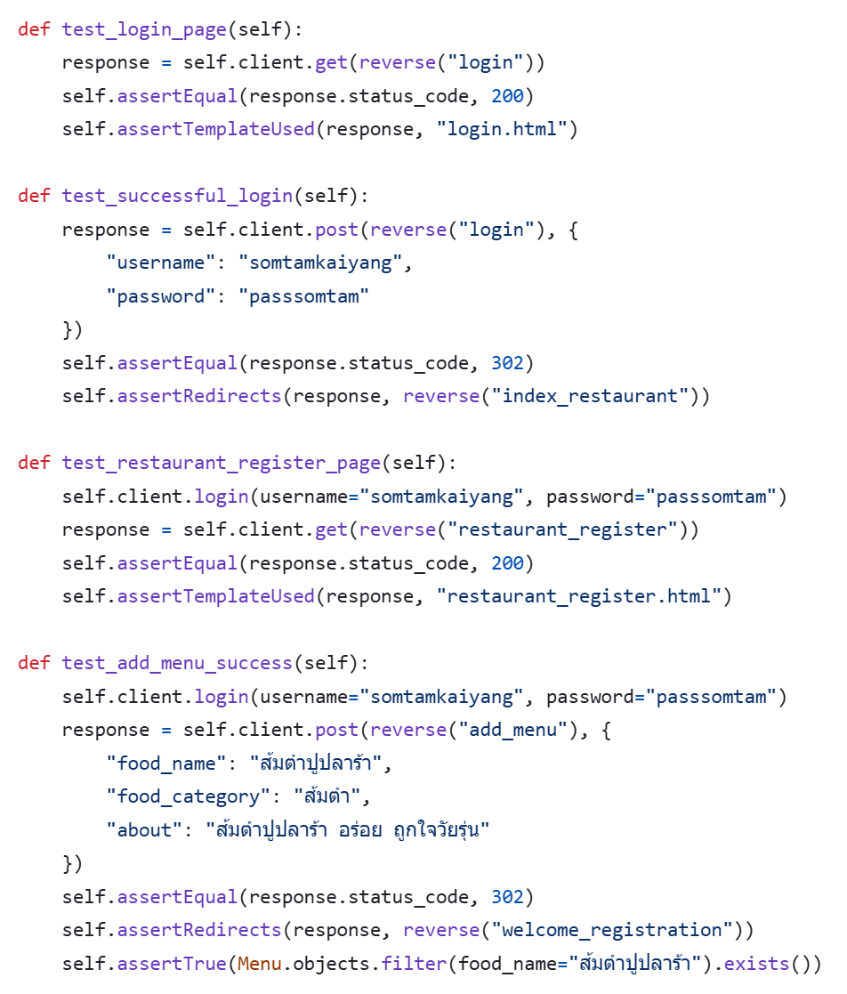

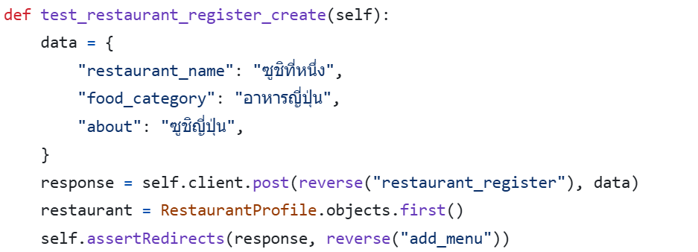

**Test coverage**